2021届黑龙江省哈尔滨市龙涤中学高二下学期期中生物考试题
一、选择题（1—20题每题1分，21—35题，每题2分，共50分）
1、下列性状中属于相对性状的是（ ）
A．人的身高与体重 B．兔的长毛和卷毛
C．猫的白毛与狗的黑毛 D．番茄的红果和黄果
2、马的毛色栗色（显性）与红色（隐性）是一对相对性状，由一对等位基因控制。现要判断某匹栗色马是否为杂合子，最好的交配方式是（ ）
A．自交 B．杂交 C．测交 D．正交与反交
3、番茄茎的有毛和无毛是一对相对性状，有毛植株经自花传粉后，后代中出现了无毛植株。则后代有毛植株中纯合体占 ( )
A.1/2 B.1/3 C.1/4 D.1/8
4、将基因型为AA和基因型为aa的个体杂交，得F₁后，自交得F₂,再将F₂自交得F₃，在F₃中，出现的基因型AA:Aa:aa 为( )
A.3：2：3 B.3：4：3 C.5：2：5 D.1：2：1
5、在某种牛中，基因型AA的个体有角；aa为无角；基因型为Aa的个体，公牛为无角而母牛有角。一头有角公牛和一头无角的母牛生下一头无角小牛，该小牛性别及基因型是（ ）
A．雄性aa B．雄性Aa C．雄性aa或雌性Aa D．雌性Aa
6、基因型为AABBcc与aabbCC的小麦进行杂交，这三对等位基因分别位于非同源染色体上，独立遗传。F₁形成的配子种类数和F₁自交形成的F₂的基因型种类数分别是（ ）
A．8和9 B．8和27 C．4和27 D．32和81
7、在豌豆的两对相对性状遗传实验中，可能具有1:1:1:1比例关系的是 （ ）
①杂种自交后代的性状分离比 ②杂种产生配子类型的比例
③杂种测交后代的表现型比例 ④杂种自交后代的基因型比例
⑤杂种测交后代的基因型比例
A．②③⑤ B．②④⑤ C．①②③ D．①②④
8、下图是同种生物4个个体的细胞示意图，其中等位基因A和a控制一对相对性状，等位基因B和b控制另一对相对性状，则哪两个图代表的生物个体杂交可得到2种表现型、6种基因型的子代个体（ ）
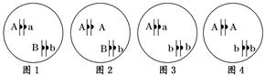
A．图1、图4 B．图3、图4 C．图2、图3 D．图1、图2
9、下列有关孟德尔的两对相对性状遗传实验的叙述中，错误的是（ ）
A．孟德尔运用假说演绎法发现了自由组合定律
B．每一对性状在F₂中的分离比均为9：3：3：1
C．F₂中有9种基因型和4种表现型
D．F₁个体与隐性类型的测交实验最终证实了基因的自由组合定律成立
10、某果蝇的长翅、小翅和残翅分别受位于一对常染色体上的基因E、E1、E2控制，且具有完全显性关系。小翅雌蝇和纯合残翅雄蝇交配，子一代表现为小翅和长翅。下列叙述正确的是( )
A．E对E1为显性，E1对E2为显性
B．E、E1、E2在遗传中遵循自由组合定律
C．亲本的基因型分别为E1E、E2E2
D．果蝇关于翅形的基因型有5种
11、在孟德尔两对相对性状独立遗传实验中，F2代中能稳定遗传的个体和重组型个体所占的比是（ ）。
A． 4/16和6/16 B． 9/16和2/16 C． 1/8和3/8 D． 2/4和 3/8
12、水稻高杆(H）对矮杆(h)为显性，抗病（E）对感病(e)为显性，两对性状独立遗传。若让基因型为HhEe的水稻与“某水稻”杂交，子代高杆抗病：矮杆抗病:高杆感病：矮杆感病=3:3:1:1，则“某水稻”的基因型为( )
A. HhEe B. hhEe C. hhEE D. hhee
13、黄色卷尾鼠彼此杂交，后代的表型及比例为6/12黄色卷尾、2/12黄色正常尾、3/12灰色卷尾、1/12灰色正常尾。出现上述遗传现象的主要原因可能是（ ）
A．不遵循基因的自由组合定律 B．控制黄色性状的基因纯合致死
C．控制卷尾性状的基因纯合致死 D．黄色性状由隐性基因控制
14、减数分裂染色体会出现特殊的行为。与有丝分裂相比，减数分裂过程中染色体特有的变化之一是（ ）
A．染色体复制 B．着丝点分裂 C．同源染色体联会 D．染色体移向细胞两极
15、下列有关人体生殖细胞形成过程的叙述，不正确的是（ ）
A．精原细胞在减数第二次分裂过程中发生联会
B．精细胞形成精子时失去了大部分的细胞质
C．次级卵母细胞形成时已决定了卵细胞的基因组合
D．性激素在卵细胞与精子形成过程中起到了重要的促进作用
16、某动物精巢内处于减数分裂第二次分裂后期的次级精母细胞内有染色体48条,那么该动物细胞在有丝分裂前期的细胞中有DNA分子（ ）
A．24 B．48 C．96 D．192
17、如果用a和a′、b和b′、c和c′分别代表玉米体细胞中的一对同源染色体，则经减数分裂产生的下列哪四个精子来自同一精原细胞( )
A．ab′c 、a′bc 、ab′c 、a′bc′ B．a′bc′、ab′c 、abc 、abc
C．ab′c 、a′bc 、a′b′c 、abc′ D．abc、a′b′c′、a′b′c′abc
18、下图是某高等动物（基因型Aa）体内四个正在分裂的细胞，下列说法正确的是（ ）
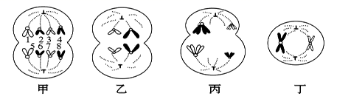
A．甲图正在进行减数第二次分裂
B．乙图表示次级卵母细胞
C．如果甲图1号染色体上有A基因，一般情况下，染色体4和8上有a基因
D．乙和丙细胞均含有同源染色体
19、下列细胞中既含有染色单体又含有同源染色体的是（ ）
A．有丝分裂后期的细胞 B．减数第一次分裂后期细胞
C．减数第二次分裂中期细胞 D．减数分裂形成的精细胞
20、如图是同一种动物体内有关细胞分裂的一组图像，下列说法中正确的是（ ）
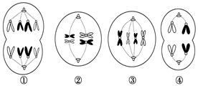
A．①②③④都具有同源染色体
B．动物睾丸或卵巢中不可能同时出现以上细胞
C．④的子细胞是精细胞或极体
D．上述细胞中有8条染色单体的是①②③
21、某种植物的白花和红花是一对相对性状。某同学用红花植株(植株甲)进行了下列四个实验。
①植株甲进行自花传粉，子代出现性状分离
②用植株甲给另一红花植株授粉，子代均为红花
③用植株甲给白花植株授粉，子代中红花与白花的比例为1：1
④用植株甲给另一红花植株授粉，子代中红花与白花的比例为3：1
其中能够判定植株甲为杂合子的实验是（ ）
A. ①或② B. ①或④ C. ②或③ D. ③或④
22、控制两对相对性状的基因自由组合，如果F2的分离比分别为9:7、9:3:4、15:1,那么F1与隐性个体测交，得到的分离比分别是（ ）
A. 1:3和1:2:1、1：3 B. 1:3和1:1:2、3：1
C. 3:1和1:1:2、1：3 D. 3:1和1:2:1、3：1
23、关于遗传学的知识，下列说法正确的是（ ）
A．隐性性状是生物体不能表现的性状
B．测交实验可以检测子一代产生的配子类型及比例
C．非等位基因之间都可以进行自由组合
D．等位基因是指同源染色体上控制不同性状的基因
24、已知Aa的个体在繁殖后代的过程中有显性纯合致死现象，则该种个体连续自交2代之后的性状分离比为（设：A控制白色，a控制黑色）（ ）
A．1：2 B．1：3 C．4：5 D．2：3
25、人的i、I^{A}、I^{B}基因可以控制血型，以下有关叙述不正确的是（ ）
A．子女之一为B型血时，双亲之一有可能为A型血
B．双亲之一为AB型血时，不能生出O型血的孩子
C．子女之一为A型血时，双亲至少有一方是A型血
D．双亲之一为O型血时，不能生出AB型血的孩子
26、某基因型为Dd的高茎豌豆产生含有d的花粉存活率为1/3，则该豌豆自交产生的性状分离比为（ ）
A、15:1 B、8:1 C、5:1 D、7:1
27、控制棉花纤维长度的三对等位基因A/a、B/b、C/c对长度的作用相等，分别位于三对同源染色体上。已知基因型为aabbcc的棉花纤维长度为6厘米，每个显性基因增加纤维长度2厘米。棉花植株甲（AABbcc）与乙（aaBbCc）杂交，则F₁的棉花纤维长度范围是（ ）
A．6～14厘米 B．6～16厘米 C．8～14厘米 D．8～16厘米
28、在小鼠的一个自然种群中，体色有黄色(Y)和灰色(y)，尾巴有短尾(D)和长尾(d)，两对相对性状的遗传符合基因的自由组合定律。任取一对黄色短尾个体经多次交配，F₁的表现型为：黄色短尾∶黄色长尾∶灰色短尾∶灰色长尾=4∶2∶2∶1。实验中发现有些基因型有致死现象(胚胎致死)。下列说法不正确的是（ ）
A.黄色短尾亲本能产生4种正常配子
B.F₁中致死个体的基因型共有4种
C.表现型为黄色短尾的小鼠的基因型只有1种
D.若让F₁中的灰色短尾雌雄鼠自由交配，则F₂中灰色短尾鼠占2/3
29、某种动物的体色由两对等位基因E、e和F、f控制，E和e分别控制黑色和白色，并且当F存在时，E基因不能表达，动物的体色为白色。某人做了相关实验，实验的部分结果如下表所示。则下列说法不正确的是 （ ）
亲本组合 | 子一代（F1） | 子二代（F2）
白色×白色 | 白色 | 白色：黑色=13:3
A． 基因E、e和F、的遗传遵循基因的自由组合定律
B． 两亲本白色个体的基因型分别为EEFF、eeff
C． 白色个体的基因型可能有7种
D． 黑色个体与白色个体杂交，后代不会出现白色个体
30、人的精原细胞中含有23对同源染色体，则在精原细胞的增殖过程中可形成四分体的个数为（ ）
A、0个 B、23个 C、46 D、22个
31、M，m和N，n分别表示某动物的两对同源染色体，A、a和B、b分别表示等位基因，基因与染色体的位置如图所示，下面对该动物精巢中部分细胞的分裂情况分析不合理的是（ ）
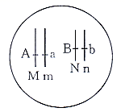
A．图中基因A与a、B与b的分离发生在减数第一次分裂后期
B．正常情况下，若某细胞含有MMmmNNnn这8条染色体，则此细胞处于有丝分裂后期
C．在初级精母细胞分裂过程中，图中的染色体发生联会等变化
D．M和N染色体在形成四分体时可发生交叉互换
32、细胞分裂是生物体一项重要的生命活动．如图甲表示一个正在分裂的雌性动物细胞，结合图乙分析，下列叙述不正确的是（ ）
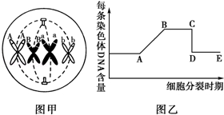
A．图甲处于图乙中的BC段
B．此细胞产生卵细胞的几率是0
C．图甲下一个时期的细胞内有8条染色体，8个DNA
D．图乙中C→D形成的原因与细胞膜的流动性有关
33、某同学观察果蝇（2n=8）细胞中的染色体组成时，观察到一个正在正常分裂的细胞中，共有8条染色体，4种不同的形态，下列说法正确的是（ ）
A．若细胞内DNA分子数：染色体数=1： 1，则该细胞一定含有同源染色体
B．若细胞内的8条染色体，有4种不同的形态且存在同源染色体，则该果蝇是雌性
C．若细胞内存在染色单体，则该细胞处于有丝分裂过程中
D．若细胞正处于分裂后期，则该细胞中可能含有1或2条Y染色体
34、下列有关成年人体细胞减数分裂过程中染色体数、DNA数的叙述，错误的是（ ）
A．次级精母细胞中的核DNA数和神经细胞的核DNA数相等
B．减数第二次分裂后期，细胞中染色数目是正常体细胞中染色数目的一半
C．初级精母细胞中染色单体的数目正好和细胞中核DNA分子数目相等
D．哺乳动物的细胞中染色体数目总是与着丝粒数目相同
35、从某二倍体动物的组织中提取一些细胞，通过测定细胞中染色体数目（无染色体变异发生），将这些细胞分为3组，每组的细胞数统计如图甲，图乙是取自该组织中的一个细胞。下列对图中所示结果的分析，正确的是（ ）
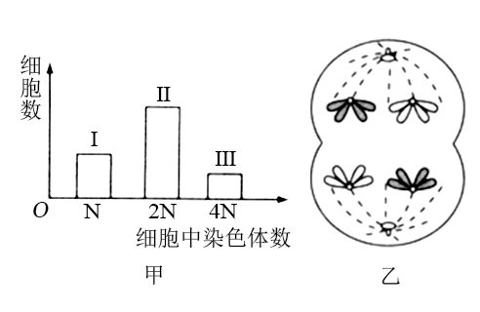
A．图甲中Ⅱ组细胞可能有些正在进行减数分裂
B．图甲中Ⅰ组细胞都是次级性母细胞
C．该组织可能来自卵巢，图乙细胞属于甲图中Ⅱ组类型
D．图甲Ⅲ组中有一部分细胞可能正在发生同源染色体的分离
二、非选择题（本大题包括4道小题，满分50分）
36（14分）、某昆虫的体色有黄色和褐色两种，由位于常染色体上的两对等位基因A、a，B、b控制。基因A能控制黄色前体物质转化为褐色色素，基因B不直接表达性状，但能抑制基因A的表达，基因a、b没有相应的作用。若让一只纯合的黄色昆虫与基因型为aabb的昆虫杂交，所得F1均为黄色，F1个体自由交配得到的F2中，体色表现型出现了黄色：褐色＝13：3的数量比。请据此回答下列问题：
（1）亲本的黄色昆虫的基因型为 。F2中黄色个体的基因型有____________种，其中纯合子：杂合子= 。
（2）若让F2中的褐色雌雄个体自由交配，子代中黄色：褐色=_____________________。
（3）为了验证以上两对等位基因的遗传遵循自由组合定律，应选用上述实验中的____________个体与基因型为aabb的个体杂交，若杂交后产生的子一代的表现型及比例是______________________________，则控制体色的两对等位基因的遗传遵循自由组合定律。
（4）让F2的褐色昆虫与基因型为AaBb的个体杂交，子代褐色昆虫的概率为 。
37.（14分）图1是某基因型为AaBb的雄性动物细胞分裂过程中某时期的分裂图像，图2是细胞分裂各时期每条染色体上的DNA数量变化曲线，图3为细胞分裂不同时期的染色体数、染色单体数和DNA分子的数量关系图，请回答下列有关问题：

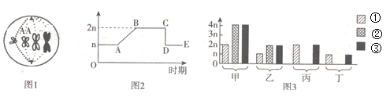

(1)图1细胞所处的分裂时期是 期，处于图2曲线 (用字母表示)区段，对应图3中 (用甲、乙、丙、丁表示)表示的时期。
(2)图2中“n”的数值为 ；图2中染色体：核DNA为1:1的时期是 （用字母表示）。
⑶图3中表示染色体的是 （用序号表示）；该动物细胞分裂时基因B与基因b的正常分离发生在图2曲线 区段，基因A与基因A的分离对应图3中 (用甲、乙、丙、丁表示)表示的时期。
⑷若该动物的一个精原细胞减数分裂发生异常，产生了一个基因型为ABb的精细胞，则另外三个精细胞的基因型为 。
38（12分）、人的血清白蛋白（HAS）在临床上需求量很大，目前通常将人的血清白蛋白基因转入奶牛细胞中，利用牛的乳腺细胞生产血清白蛋白，基本步骤如下：
Ⅰ.采集良种供体奶牛的卵母细胞和精子，通过体外受精，形成受精卵；
Ⅱ.将人血清白蛋白基因导入奶牛受精卵，形成重组细胞；
Ⅲ.电脉冲刺激重组细胞，促使其形成早期胚胎；
Ⅳ.将胚胎移植到受体母牛的子宫中，最终发育成转基因小牛。
请回答下列问题：
（1）步骤Ⅰ中，卵子受精的标志是 ；卵母细胞与精子结合过程中防止多精入卵的生理反应包括 。
（2）步骤Ⅱ中，将人的血清白蛋白基因导入牛受精卵最为有效的方法是 。导入基因前，需要将血清白蛋白基因与 等调控组件重组在一起。
（3）步骤Ⅲ中，进行动物早期胚胎的体外培养时，培养液中除了含有各种无机盐和有机盐、 、 、氨基酸、核苷酸等营养成分外，还需要添加动物血清。一般情况下，通常在合成培养基中加入一定量的抗生素，其目的是 。
（4）步骤Ⅳ中，通常选择囊胚时期的 细胞做性别鉴定，即用Y染色体上决定性别的DNA（目的基因）做 ，与所取细胞的DNA混合，选择 （出现/不出现）杂交带的胚胎进行胚胎移植。
39、Ⅰ科学家利用植物体细胞杂交技术成功获得了番茄—马铃薯杂种植株，为了便于杂种细胞的筛选和鉴定，科学家利用红色荧光和绿色荧光分别标记番茄和马铃薯的细胞膜上的蛋白质，其培育过程如图所示。
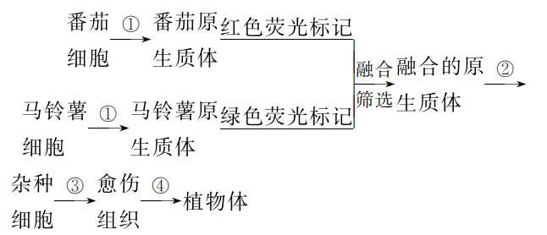
（1）植物体细胞杂交依据的生物学原理有___________________。
（2）细胞融合完成的标志是______________。
（3）在鉴定杂种原生质体时可用显微镜观察，根据细胞膜表面的荧光的不同可观察到________种不同的原生质体。过程④的实质是基因的选择性表达，过程④中的培养基常添加的植物激素是 。
（4）若番茄细胞内有m条染色体，马铃薯细胞内有n条染色体，则“番茄—马铃薯”细胞在有丝分裂后期含________条染色体。
Ⅱ下图是某实验室做的通过动物纤维母细胞等获得单克隆抗体的实验研究。据图回答相关问题：
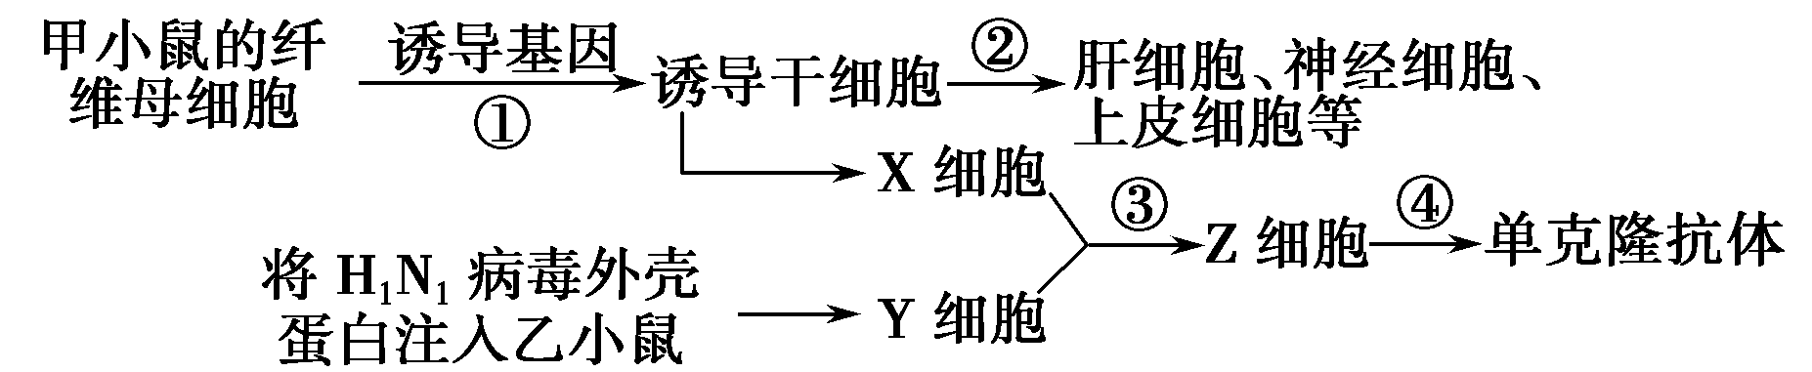

（1）Y细胞的名称是____________。
（2）③过程中需用到的生物诱导剂是________________________________。
（3）④处需要第二次筛选，其目的是_______________________________________。

